J’expérimente : la fonte des glaces

Document n°1 : un couple en désaccord
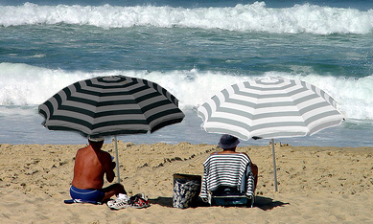
Tu rigoles ? Le thermomètre affiche 3 degrés de moins qu’hier…
J’ai l’impression qu’il fait encore plus chaud aujourd’hui… On a bien fait d’acheter ces parasols !

Document n°2 : image de l’Arctique vu par satellite (source : www.nasa.gov)
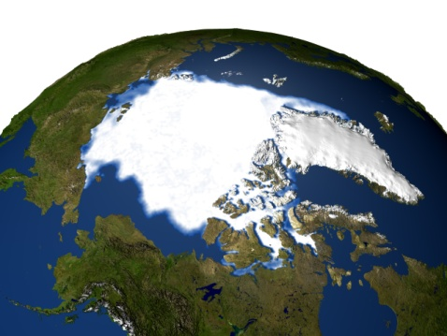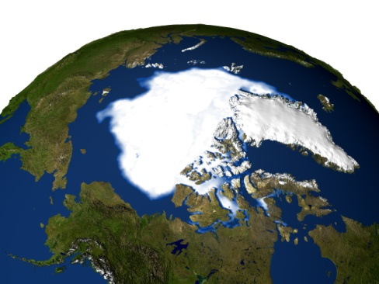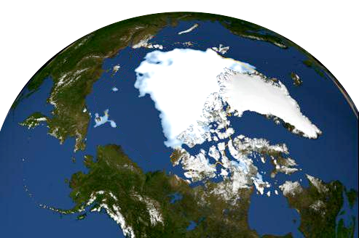
1979 2005 2012

Document n°3 : l’effet albédo

L’albédo est une grandeur physique qui permet de connaître la quantité de lumière solaire réfléchie par une surface. L’albédo est une grandeur sans unité qui s’exprime par un pourcentage. Ainsi une surface parfaitement blanche réfléchit toute la lumière et son albédo est de 100%. A l’inverse, une surface parfaitement noire ne réfléchit aucune lumière, donc absorbe l’intégralité du rayonnement solaire qu’elle reçoit. Son albédo est de 0%.

Par exemple, les océans ont un albédo compris entre 5 et 10%; la glace environ 60%; la neige jusqu'à 90%. La fonte de la banquise ou les variations d’occupation des sols, comme dans les cas de déforestation massive, entraînent une modification de l’albédo, ce qui contribue à modifier les échanges d’énergie sur la planète, et donc influe sur le climat.
Source : www.cnrs.fr

- Quel rapport y a-t-il entre ces 3 documents ?
- Réaliser une expérience en lien avec des documents.

J’expérimente : la fonte des glaces

Document n°1 : un couple en désaccord
Tu rigoles ? Le thermomètre affiche 3 degrés de moins qu’hier…
J’ai l’impression qu’il fait encore plus chaud aujourd’hui… On a bien fait d’acheter ces parasols !

Document n°2 : image de l’Arctique vu par satellite (source : www.nasa.gov)
1979 2005 2012

Document n°3 : l’effet albédo

L’albédo est une grandeur physique qui permet de connaître la quantité de lumière solaire réfléchie par une surface. L’albédo est une grandeur sans unité qui s’exprime par un pourcentage. Ainsi une surface parfaitement blanche réfléchit toute la lumière et son albédo est de 100%. A l’inverse, une surface parfaitement noire ne réfléchit aucune lumière, donc absorbe l’intégralité du rayonnement solaire qu’elle reçoit. Son albédo est de 0%.

Par exemple, les océans ont un albédo compris entre 5 et 10%; la glace environ 60%; la neige jusqu'à 90%. La fonte de la banquise ou les variations d’occupation des sols, comme dans les cas de déforestation massive, entraînent une modification de l’albédo, ce qui contribue à modifier les échanges d’énergie sur la planète, et donc influe sur le climat.
Source : www.cnrs.fr

- Quel rapport y a-t-il entre ces 3 documents ?
- Réaliser une expérience en lien avec des documents.

